ENCUESTA 1

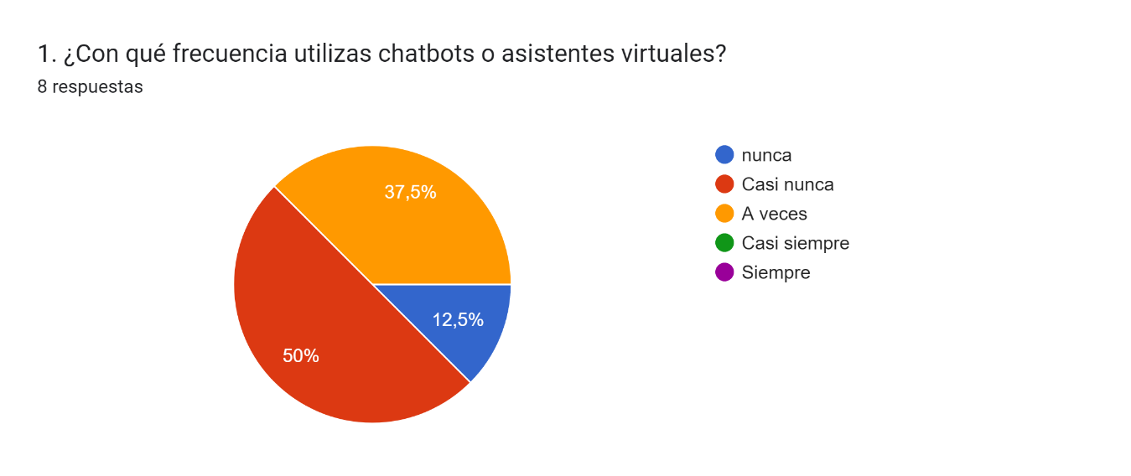Gráfico de respuestas de formularios. Título de la pregunta: 2. ¿Con que frecuencia el chat bot resuelve tus dudas?
. Número de respuestas: 8 respuestas.Gráfico de respuestas de formularios. Título de la pregunta: 3. ¿En qué plataformas te gustaría utilizar un chatbot? (por ejemplo, Facebook Messenger, WhatsApp, sitio web, etc.)
. Número de respuestas: 8 respuestas.Gráfico de respuestas de formularios. Título de la pregunta: 4. ¿Prefieres interactuar con un chatbot mediante voz o texto?
. Número de respuestas: 8 respuestas.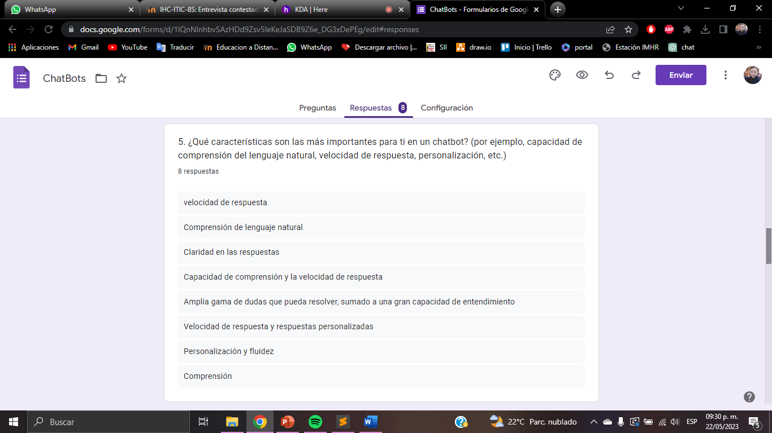Gráfico de respuestas de formularios. Título de la pregunta: 6. ¿Te gustaría recibir recomendaciones o sugerencias personalizadas de un chatbot?
. Número de respuestas: 8 respuestas.Gráfico de respuestas de formularios. Título de la pregunta: 7. ¿Estarías dispuesto a proporcionar información personal al chatbot para mejorar la calidad de la interacción?
. Número de respuestas: 8 respuestas.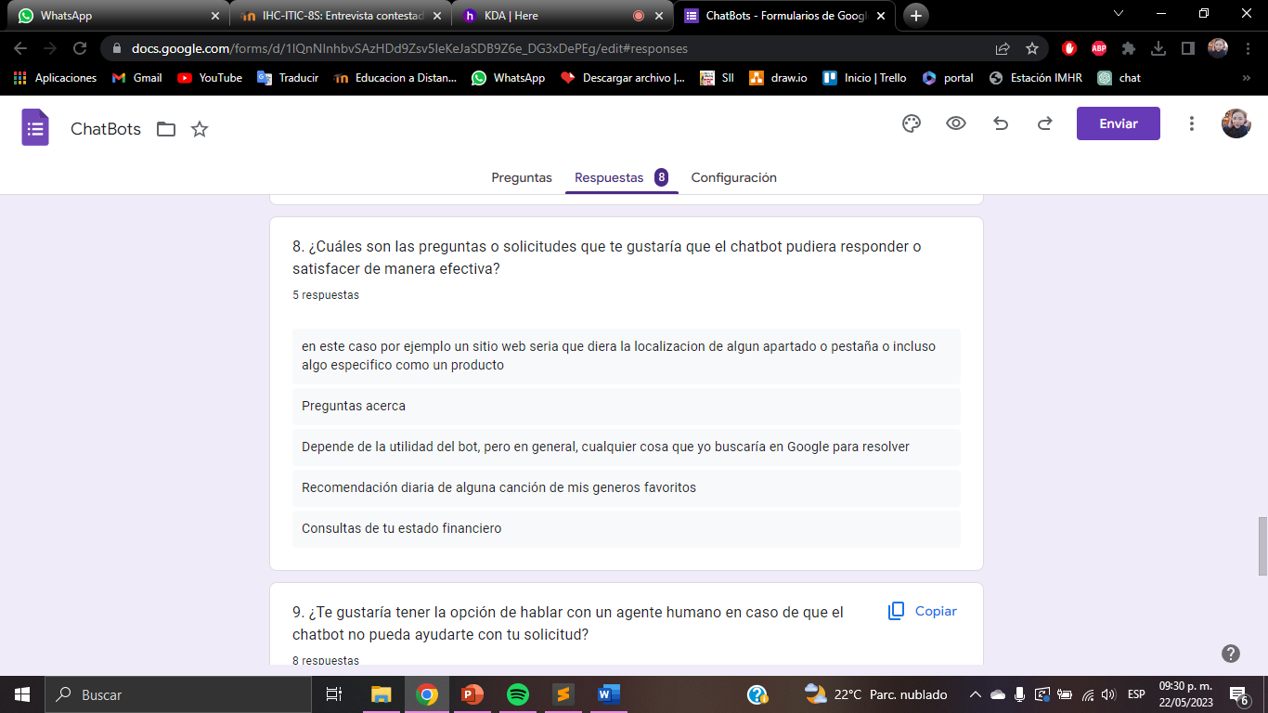Gráfico de respuestas de formularios. Título de la pregunta: 9. ¿Te gustaría tener la opción de hablar con un agente humano en caso de que el chatbot no pueda ayudarte con tu solicitud?
. Número de respuestas: 8 respuestas.